Муниципальное бюджетное дошкольное образовательное учреждение
«Детский сад № 23 «Улыбка»
Эссе на тему

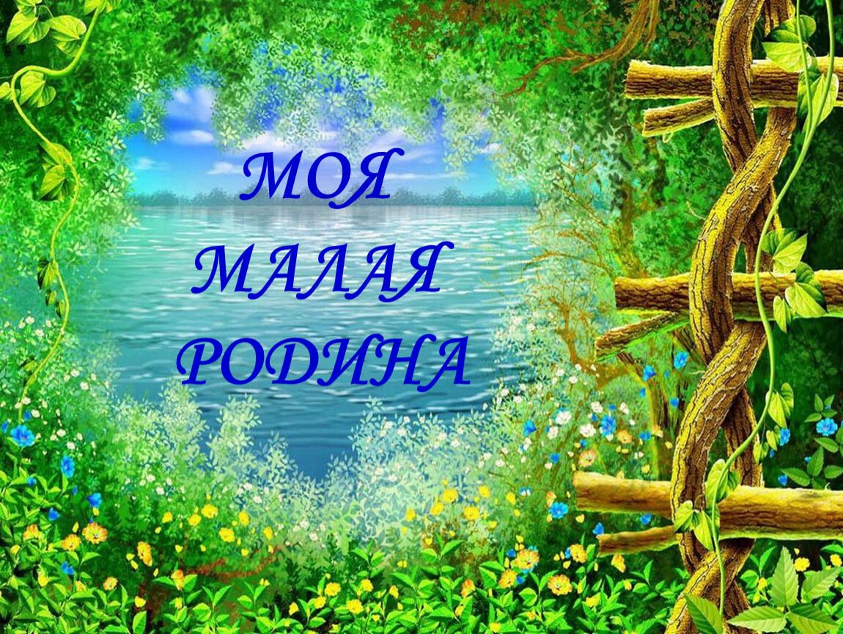

Выполнила воспитатель 2 младшей группы
Гришкевич Анна Андреевна

Сосновка 2022

У меня возник важный вопрос о том, что такое малая родина для меня? Многие люди убеждены, что место, где родился человек, является малой родиной. Малой родиной может быть не только то место, где ты родился, но и тот уголок, где живу я и моя семья – это моё родное село Сосновка. Пусть оно небольшое, но уютное и живописное и я люблю его.
Впервые в Сосновке я побывала в 2011 году, и я сразу влюбилась в этот живописный уголок. В этот момент у меня сложилось иное представление о селе: в отличие от других сёл, Сосновка не вымирает, а наоборот, активно развивается, преображается и радует жителей новыми архитектурными объектами. Отрадно видеть как в водах реки Курга, петляющей по селу отражается Храм Вознесения Господня. Сосновка вызывает туристический интерес своей самобытностью, красивой природой и новыми достопримечательностями. В центре села – средняя школа, детский сад, Дом культуры, и всё это объединяет замечательный парк.
Наверное, не случайно распорядилась судьба и привела меня в детский сад. Теперь это мой второй дом, в котором меня ждут маленькие шалунишки, с их горящими глазами. Я считаю своим призванием привить любовь к малой родине не только у воспитанников, но и у своих детей.
С Сосновкой связано с детство моих детей. Именно здесь мы переживали свои самые благоприятные моменты в жизни, от них мы черпаем силы и энергию.
Конечно, важно не просто называть тот уголок, где живешь своей малой родиной и говорить, что любишь её, но необходимо прикладывать усилия, чтобы сделать её ещё лучше, краше, богаче.
Малая родина, что я о ней знаю? Может быть, пока не так много, но мои открытия ещё впереди, и мне нужно время, чтобы их совершить. Но однозначно могу сказать, когда по телевизору, радио, или в социальных сетях встречаю упоминание о родной Сосновке, чувствую гордость за свою малую родину.
Моя жизнь ещё впереди, но я твердо уверена, что воспитание чувства любви к малой родине, родному краю у моих воспитанников - мой гражданский долг.
Сосновка – это жизнь моя!

